水密隔艙探究

答案：
水密隔艙測試 (教師指引)

探究問題：水密隔艙可以減慢沉船的速度嗎？

材料：飲品盒一個、剪刀、膠盆一個、水、藍寶貼萬用膠、計時器

步驟

利用飲品空盒製作寶船 (二至四人一組) ：
1. 把飲品盒分開一半，一半作船身，用另一半做隔艙物料，如下圖示：
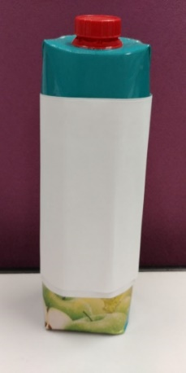
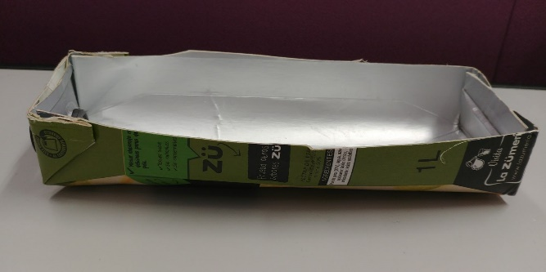

2. 船底開3個小孔(測試入水情況)，用藍寶貼萬用膠封艙底的孔，用飲品盒另
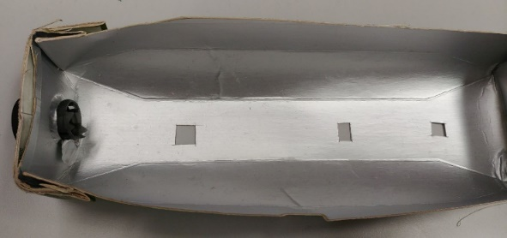
一半的物料做隔艙。
注意事項：
- 船底開的孔不宜太細，否則難以讓水進入，影響探究效果。
- 膠盆的水量要足夠，至少能覆蓋下沉了的船。
- 每組水量要一致。
- 為方便觀察，可於水中注入顏料。

3. 觀察後，將資料記錄下來。

預測及結果

記錄結果
以實際量度時間為準
測試一：沒有隔艙沉船時間：__________ 分鐘 __________ 秒
(可參考1.5.3 沉船短片，觀看沒有水密隔艙模型船沉沒的過程。)
測試二：設置隔艙

1. 預測
我們預測船在設置隔艙後，進水____ 分鐘 ____ 秒後才會沉沒。/ 不會沉沒。

2. 逐一把隔艙的藍寶貼萬用膠移除，讓船艙進水，觀察情況並記錄。
注水次序 | 隔艙1  注入水後 | 隔艙2  注入水後 | 隔艙3  注入水後
浮沉情況  浮 ﹔沉 | 以實際觀察為準，一般隔艙1及2注入水後，船仍保持浮力，直至三個隔艙也注入水，整條船滿水後便會沉沒。
注水次序 | 船下水後至隔艙1  注入水需時 | 船下水後至隔艙2  注入水需時 | 船下水後至隔艙3  注入水需時
時間 | ___ 分鐘 ____ 秒  以實際量度時間為準

小提示：我們應該何時移除隔艙的藍寶貼萬用膠？
當船艙注入的水與膠盆的水達致同一水平，我們便可記錄浮沉情況及時間，然後移除另一個隔艙的藍寶貼萬用膠，繼續進行測試。

問題

1. 根據實驗的結果，船在甚麼情況下會沉沒？
參考答案：三個隔艙也注入水，整條船滿水後便會沉沒。
_______________________________________________________________。
2. 當發生意外時，水密隔艙起了甚麼作用？
參考答案：水密隔艙能減慢沉船的速度/讓乘客有多些時間逃生/讓船員能有時間修補船艙破損的地方。
_______________________________________________________________
_______________________________________________________________。
總結

水密隔艙的技術( 可以 / 不可以 )減慢沉船的速度，因為即使有一兩個艙區破損進水，水也 ( 會 / 不會 )流到其他艙區。從船的整體來看,仍然保持有相當的 ，不致立刻 。
浮力
沉沒

延伸學習：
- 製作安全警報器，應用簡單電學知識，接駁「閉合電路」，把安全警報器安
裝在船艙內，然後進行測試。
- 運用編寫程式，接駁感應器測量前方的障礙物，以提升船航行的安全性。

活動參考照片：
1. 製作隔艙：
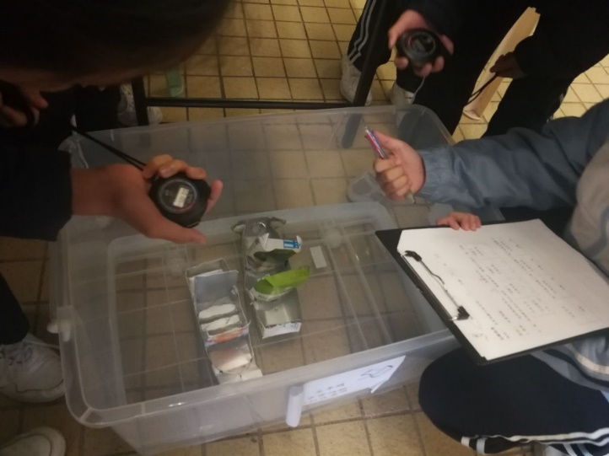

2. 學生製作隔艙例子：

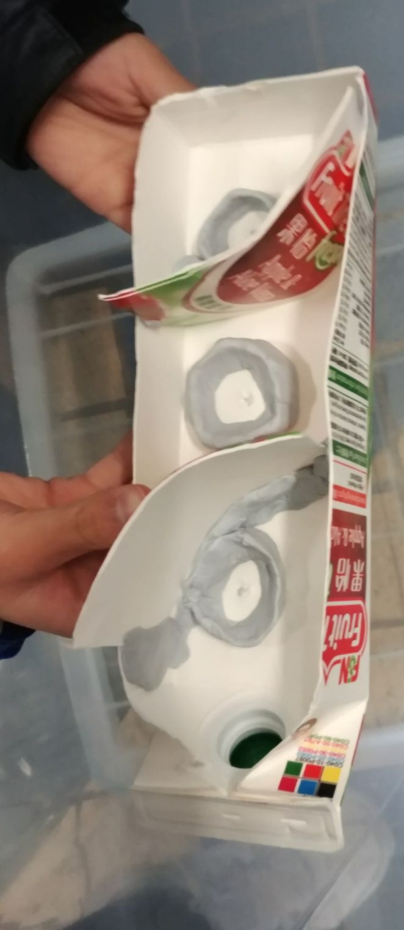

3. 觀察、量度及記錄：

